**IWEB ERRONKA 2 BIRPASO ARIKETAK**

**1.-**

**Behean dauden iruetan click egitean irudi hori goian irekitzen da, berriz egiten badugu dagoen irudia desagertzen da eta berria agertzen da** 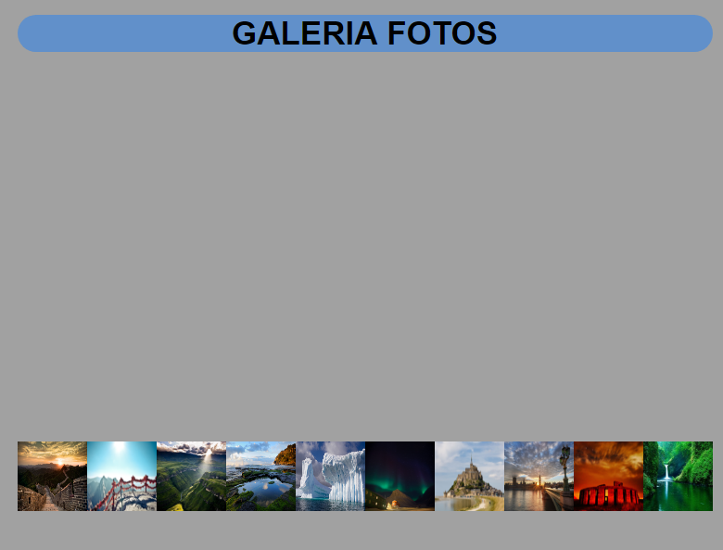

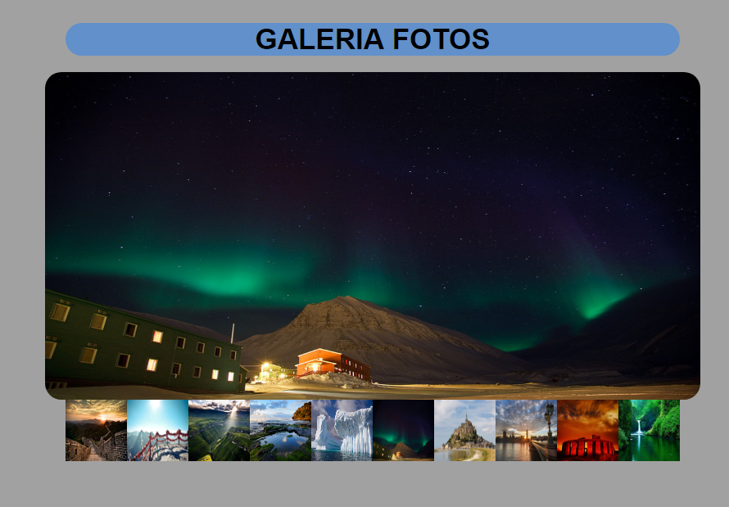

**2.-** Karta baten gainean sagua jartzean karta hori hangiagoa egiten da eta aurrean jartzen da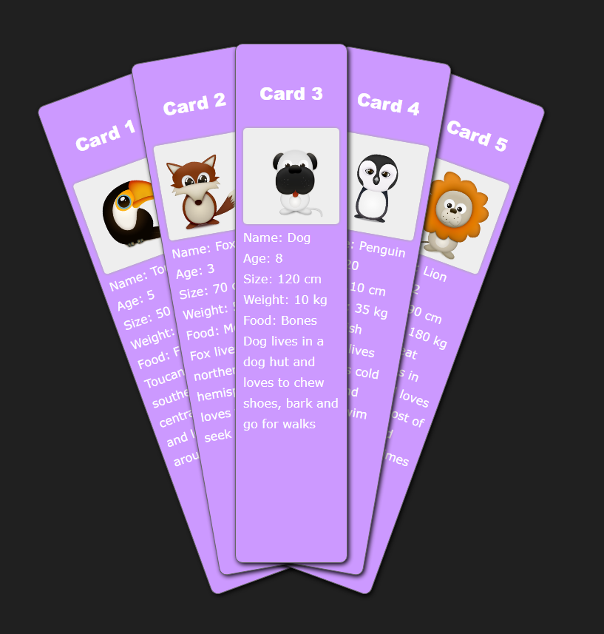

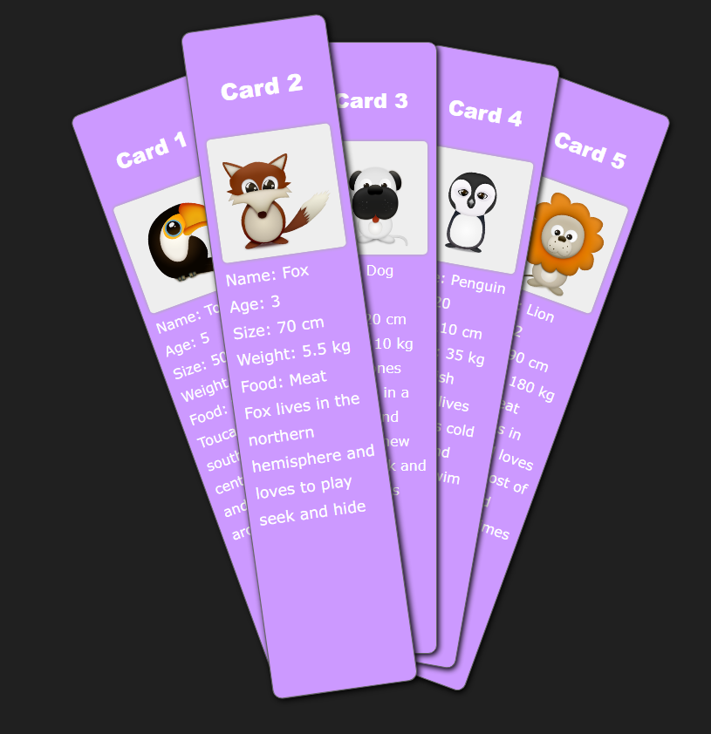

**3.- ANIMAZIOA**

Cuando arrancamos la pagina nos salen unos cuadraditos que van bajando y se quedan sobre las i y al final de la palabra.

En la parte derecha hay un menú de persiana que al abrirse muestra las opciones del submenu

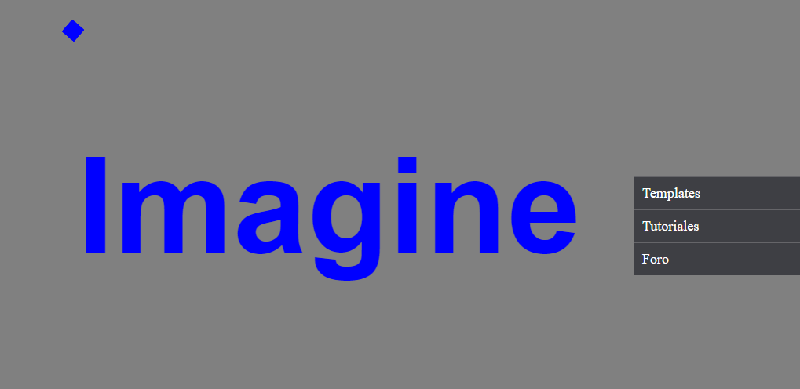

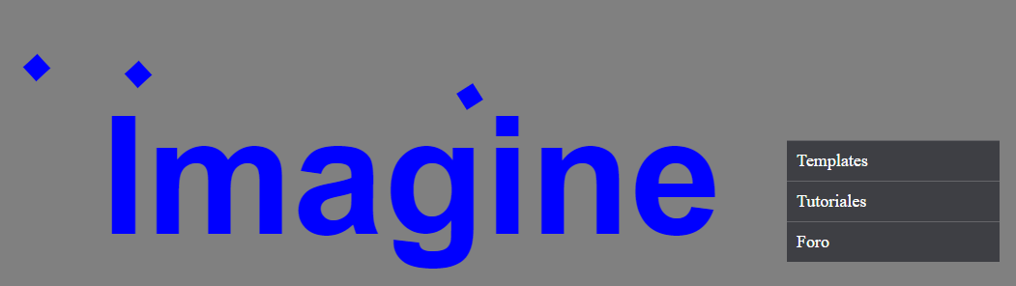

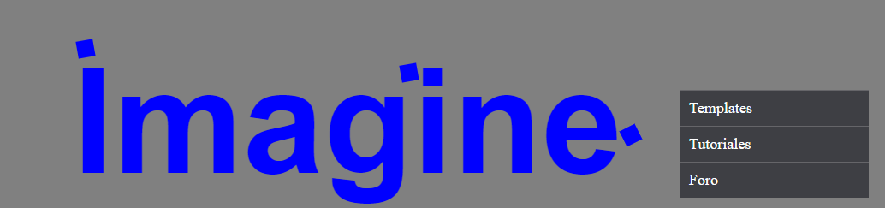

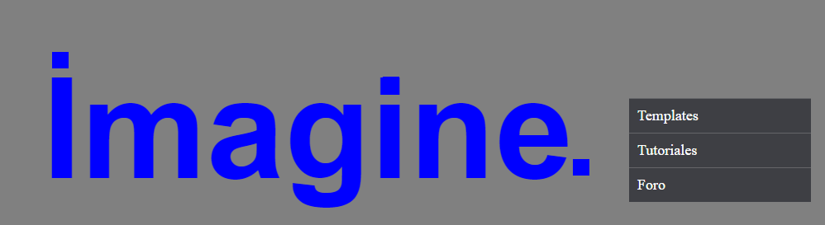

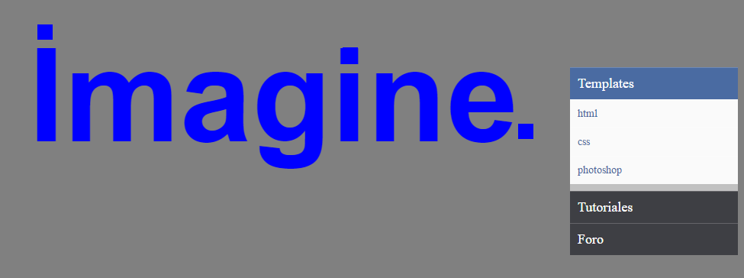

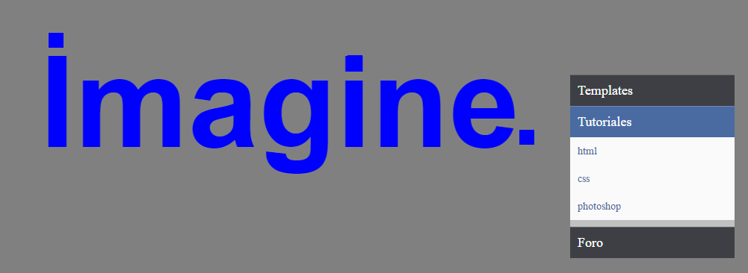

**4.-Sprite: Irudi konposatuadugu bakarra da eta bere barruan agertzen diren irudi txikiak hor agertzen den ordenean ikusi nahi dugu**

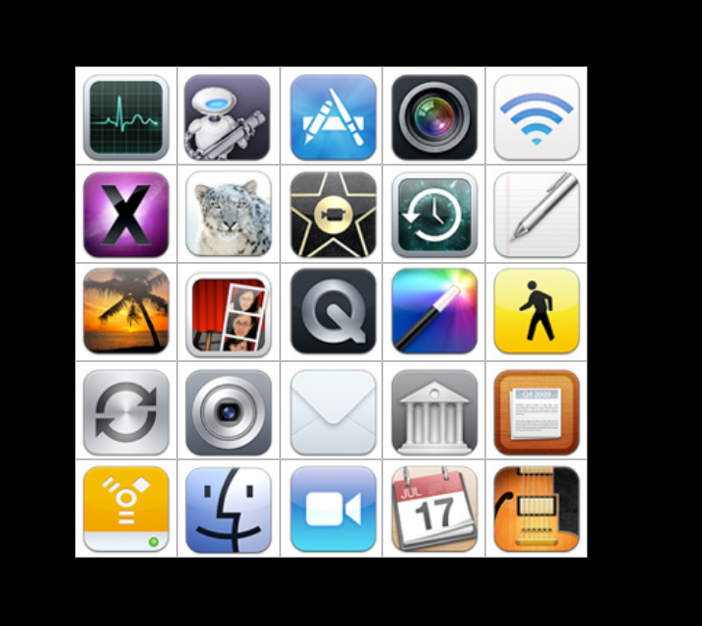

**5.- Menu y formulario**

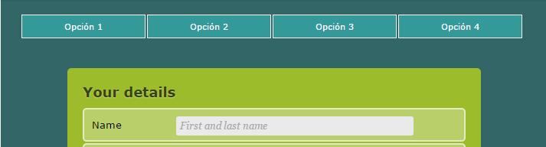

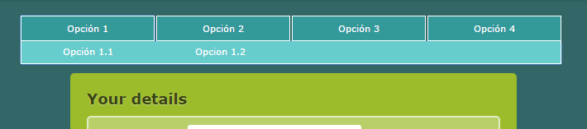

EL menú de arriba tiene cuatro opciones y cuando pulsamos sobre uno de ellos se ve la segunda imagen.

Los campos del formulario posterior deben cumplir con las características de cada uno de ellos Todos son obligatorios y algunos tienen ayudas como se ve en la imagen.

Cuando nos colocamos en cada uno de ellos el ancho de cada campo aumenta de forma que inicialmente tiene un ancho de 200px y cuando estas sobre el de 300px y tarda 50s en realizar la transición

EL botón de la parte inferior rota cuando nos colocamos sobre el de forma que el texto se ve al revés.

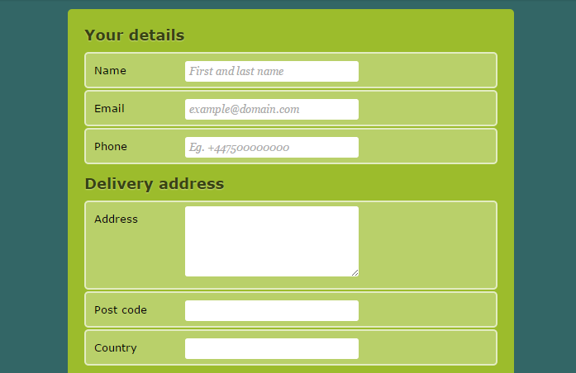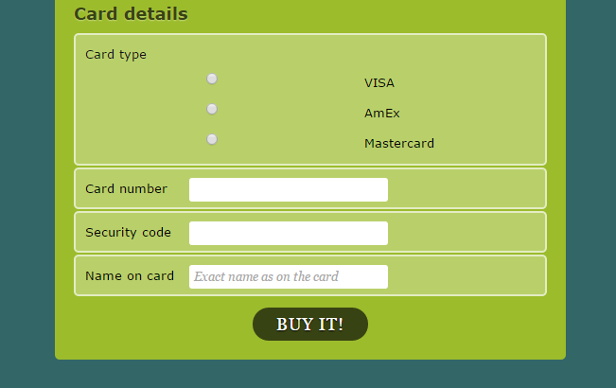

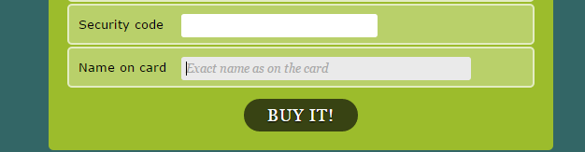



**6.- Menu vertical**

